PAQUETES DHCP

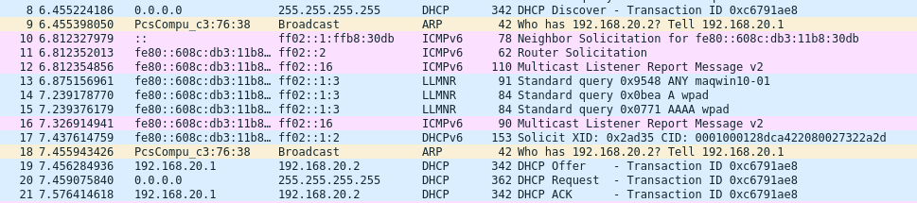

Primero vemos como el cliente pide la direccion IP mediante DHCP (broadcast) por toda la red (DHCP Discover)
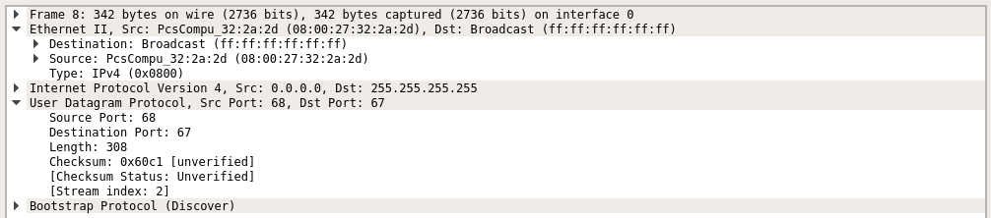
Seguidamente el servidor (192.168.10.1) le responde con una oferta de la IP 192.168.10.50 (DHCP Offer)

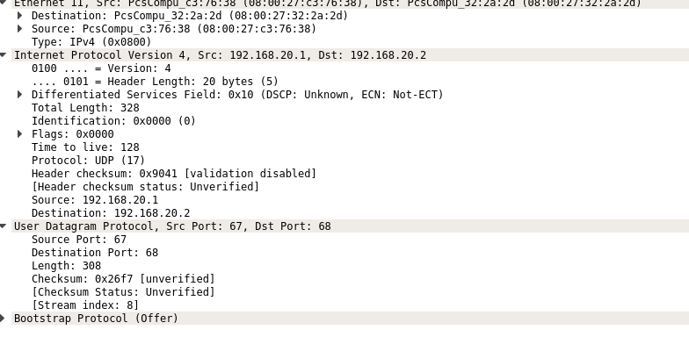

El cliente responde con un broadcast a toda la red indicando que ha escogido la IP (DHCP Request)

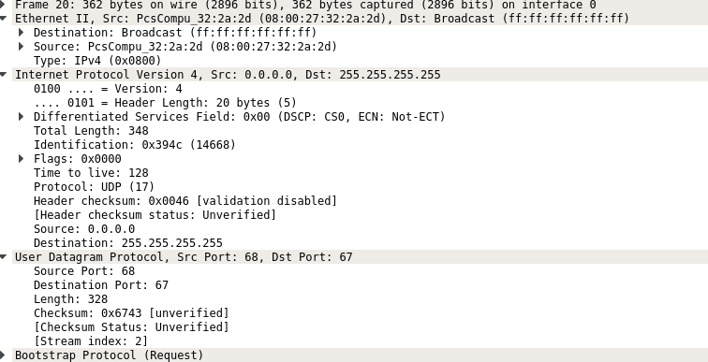

Para finalizar el servidor le responde diciendo que ha recibido la confirmación de la IP (DHCP ACK)

